Федеральное государственное бюджетное образовательное учреждение  
высшего образования   
«Кемеровский государственный университет»

Институт фундаментальных наук

Кафедра Информационной безопасности

**ОТЧЕТ**

**О ВЫПОЛНЕНИИ ЛАБОРАТОРНОЙ РАБОТЫ №4**

«**Пакеты и интерфейсы**»

по дисциплине «**Языки программирования**»

выполнил обучающийся

Милехин Никита Дмитриевич

Курс 2Группа КБ-241

Форма обучения: очная

Специальность 10.05.01 Компьютерная безопасность.

Специализация«Безопасность компьютерных систем и сетей (в сфере защиты информации в компьютерных системах и сетях)»

Руководитель практики:

ассистент________

И.О. Дуванов_____

Работа защищена:

“____”_______________2025г.

с оценкой _____________

КЕМЕРОВО 2025

**Цель работыИзучение принципов ООП в Java: создание пакетной структуры, работа с интерфейсами, полиморфизм, композиция объектов и организация модульного проекта.**

****Пакет geometry2d с интерфейсом Figure и классами Circle и Rectangle:****

**Figure -** [GitHub](https://github.com/ztxgm/R/blob/main/Lab4/geometry2d/Figure.java)

**Circle -** [GitHub](https://github.com/ztxgm/R/blob/main/Lab4/geometry2d/Circle.java)

**Rectangle -** [GitHub](https://github.com/ztxgm/R/blob/main/Lab4/geometry2d/Rectangle.java)

****Пакет geometry3d с классом Cylinder:****

**Cylinder -** [GitHub](https://github.com/ztxgm/R/blob/main/Lab4/geometry3d/Cylinder.java)

**Пакет test с классом Main:**

**Main -** [GitHub](https://github.com/ztxgm/R/blob/main/Lab4/test/Main.java)

**Разместить пакеты в разных папках на жестком диске:**

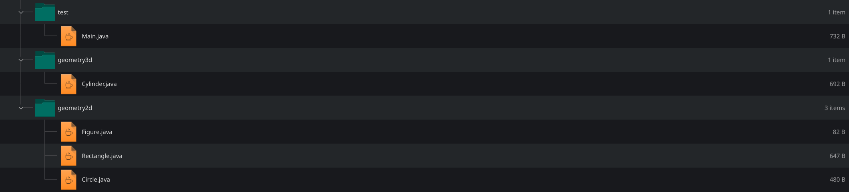

**Провести компиляцию и запуск программы:**

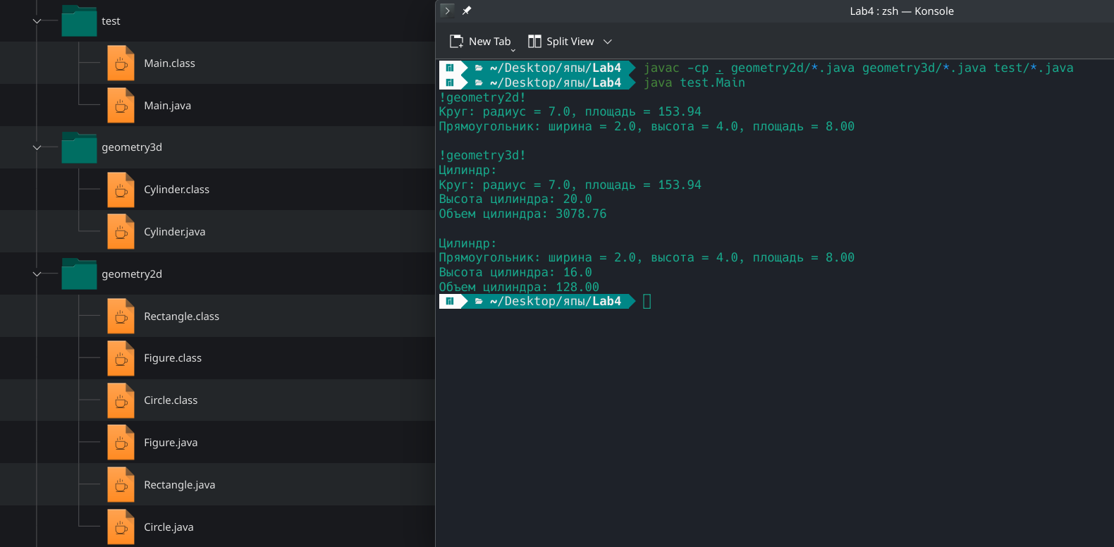

**Заключение**

**Успешно создана модульная программа с пакетами geometry2d, geometry3d и test. Реализованы интерфейс Figure, классы Circle, Rectangle и Cylinder. Программа демонстрирует полиморфизм - Cylinder работает с любыми фигурами через интерфейс. Архитектура обеспечивает расширяемость и соблюдает принципы ООП.**